申請日：西暦 年 月 日
地域調査士認定申請書
地域調査士認定規程第8条第1項の規定に基づき，地域調査士の認定を申請します．

申請書1

写真貼付欄
（縦4cm×横3cm）
氏名（自署）
（ふりがな） |  |  | 印
ローマ字氏名
住所※1
〒

電話番号（自宅・携帯）
メールアドレス
生年月日（西暦）
卒業大学・学部・学科名等 |  |  |  | 卒業年度（西暦）
論文題目※2
論文指導教員名※3 |  | 地域調査士講習会修了証書番号
上記の論文は地域調査士認定規程細則第6条に規定する基準に基づき、適切であると認める
地域調査士認定規程第6条第2項に基づき  地域調査士認定委員会が指名する者※4 | （署名・捺印）  印

※1 連絡可能な住所・電話番号・メールアドレスをご記入ください．
※2 地域調査が主要な構成要素となっている論文等の題目を記入してください．
※3 卒業論文または修士論文の場合は，指導教員名をお書きください．
※4 日本地理学会資格専門委員会ホームページをご覧になり，地域調査士認定委員会が指名する者の署名捺印を受けてください．ただし卒業論文の場合は，申請者の卒業論文指導教員は除きます．署名捺印を受けることができない場合は，空欄で提出してください．申請者の論文等は地域調査士認定委員会が審査しますので，その際は論文等の全文のコピーを提出してください．
申請書2
添付書類（以下の書類を必ず添付して申請すること）
申請料払込受領書コピー、利用明細票コピー（ATM振込）、振込証明書（ネットバンキング）等貼り付け欄

受領書・利用明細票等
コピー貼付欄

更新申請料：¥6,600（\6,000＋税）

申請料振込先
郵便局・ゆうちょ銀行
口座番号：00190-2-282727
口座名称：(公社)日本地理学会地域調査士担当
＊他銀行からの振込の場合、店番：「〇一九」（ゼロイチキュウ） 口座番号：0282727

※更新申請料：¥6,600（\6,000＋税）

申請書3
添付書類（以下の書類を必ず添付して申請すること）

●認定科目の単位取得を証明する書類（成績証明書，履修登録表 等）
・科目名，単位数，取得年度，担当教員が記載されたもの
※公印が押された書類の場合は，担当教員名等がなくても添付できます
・該当科目に蛍光マーカー等でラインを引くこと

●卒業を証明する書類（卒業証明書，学位記のコピー 等）
※成績証明書等に卒業を示す記載があれば必要ありません
※卒業見込み証明書，成績通知書，卒業の判定結果を示す書類は添付できません

申請書4-1
小項目 | 科目の細分 | 認定科目名 | 科目コード | 担当教員名 | 単位取得年度
地域の概念を扱う科目 | a1
 | a1
 | a1
 | a2
 | a2
 | a2
日本の地域特性を扱う科目 | b
 | b
 | b
地域の自然的特性を扱う科目 | c1
 | c1
 | c1
 | c2
 | c2
 | c2
 | c3
 | c3
 | c3
 | c4
 | c4
 | c4
統計処理に関する科目 | d
 | d
 | d

※ 記入例をよく読んでご記入ください．
※ 科目コードは資格専門委員会HP「科目認定校」ページにてご確認ください．
※ 記入欄が足りない場合はコピーしてお使いください．

申請書4-2
小項目 | 科目の細分 | 認定科目名 | 科目コード | 担当教員名 | 単位取得年度
地図に関する科目 | e1
 | e1
 | e1
 | e2
 | e2
 | e2
 | e3
 | e3
 | e3
フィールドワーク | f1
 | f1
 | f1
 | f2
 | f2
 | f2
 | f3
 | f3
 | f3

※ 記入例をよく読んでご記入ください．
※ 科目コードは資格専門委員会HP「科目認定校」ページにてご確認ください．
※ 記入欄が足りない場合はコピーしてお使いください．

提出書類チェックリスト
□ 申請書1
□ 申請書1に写真添付
□ 申請書1に押印
□ 申請書2に認定申請料払込み受領書を貼り付け
□ 申請書3に成績証明書等の添付（該当科目にラインを引く）
□ 申請書4-1
□ 申請書4-2
□ 論文等の全文コピー（該当者のみ）
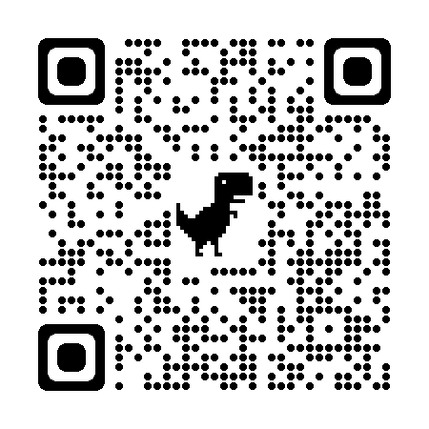
□ オンラインフォームへの入力（当委員会HPをご参照ください：http://ajg-certi.jp/）

当委員会HPQRコード→

上記チェックしたうえで漏れのないよう提出してください．

